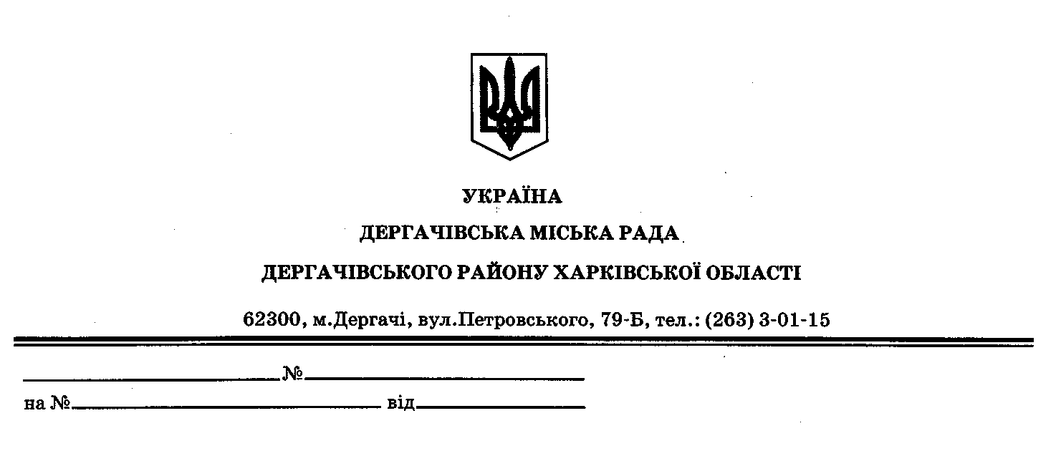

**ДЕРГАЧІВСЬКА МІСЬКА РАДА**

**ВИКОНАВЧИЙ КОМІТЕТ**

**РІШЕННЯ**

Від 13 жовтня 2020 року № 243

Про надання житлових приміщень для

проживання у соціальному гуртожитку

за адресою: м. Дергачі, вул. Наукова,28

Розглянувши протокол засідання Комісії з надання житлових приміщень для тимчасового проживання внутрішньо переміщених осіб на території Дергачівської міської ради №14 від 05.10.2020року, відповідно до Закону України «Про забезпечення прав і свобод внутрішньо переміщених осіб», постанови Кабінету Міністрів України №783 «Про затвердження Типового положення про соціальний гуртожиток для осіб, які потребують соціального захисту» від 30.05.2007року, в рамках реалізації мікропроекту «Створення житлових умов для ВПО в м. Дергачі, Харківська область(соціальний гуртожиток) KfW», на підставі Порядку надання у користування житлових приміщень для тимчасового проживання внутрішньо переміщених осіб на території Дергачівської міської ради затвердженого рішенням №209 виконавчого комітету міської ради від 09.10.2018року, з метою дотримання прав, свобод та законних інтересів внутрішньо переміщених осіб в частині дотримання права можливості безоплатного тимчасового проживання (за умови оплати особами вартості комунальних послуг), керуючись ст.40 Закону України «Про місцеве самоврядування в Україні», виконавчий комітет Дергачівської міської ради -

ВИРІШИВ:

1. Затвердити протокол засідання Комісії з надання житлових приміщень для тимчасового проживання внутрішньо переміщених осіб на території Дергачівської міської ради № 14 від 05.10.2020року (додається).

2. Надати житлове приміщення – кімнату № 29, для тимчасового проживання у соціальному гуртожитку за адресою: вул. Наукова,28, м. Дергачі, Дергачівського району Харківської області, гр. Дяченко Олексію Івановичу(склад сімі’ї: Величко Лариса Борисівна - дружина) та видати документ (ордер) встановленого зразка.

3. На підставі отриманого документу(ордеру), гр. Дяченко О. І. - укласти договір найму житлового приміщення у соціальному гуртожитку №28 по вул. Наукова, м. Дергачі, Дергачівського району Харківської області, з балансоутримувачем гуртожитку.

4.Оплату за наймання житла та комунальних послуг в соціальному гуртожитку №28 по вул. Наукова, м. Дергачі, проводити відповідно розрахунку плати за наймання житла в соціальному гуртожитку затвердженого рішенням № 287 виконавчого комітету міської ради від 12.10.2019року.

5. Контроль за виконанням даного рішення покласти на першого заступника Дергачівського міського голови.

Виконуюча обов’язки Дергачівського

міського голови, секретар ради К.Бондаренко